A1线：长隆欢乐世界“看4D大片、玩世界级最好玩游乐设施”一天直通车
【行程特色】 | 星级指数
★留有充余时间、尽情融入长隆欢乐世界—尽情痛快长隆一整天 | 休闲指数：★★★★★
★旅游全程无自费、无购物 | 观赏指数：★★★★★

行程安排：深圳——番禺长隆欢乐世界——返回深圳
08: 10 乘空调旅游巴上广深高速，经大跨径悬索桥—虎门大桥前往番禺，到达长 隆欢乐世界景区。
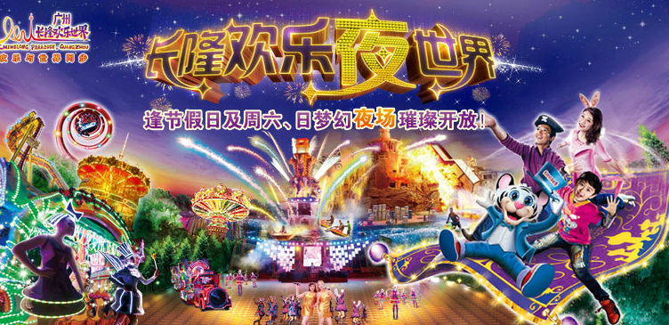
11：00 游玩【长隆欢乐世界】中餐自理，是长隆集团投资十亿元人民币打造的大型都市游乐园。除了原有的惊险刺激的【摩托过山车】、【十环过山车】、【垂直过山车】、【U形滑板】等项目，每年的炎炎夏天，都将推出长隆欢乐玩酷节（2013年7月10日——9月1日），活动期间有：清凉玩Cool，夏日冰爽新惊喜：在炎热夏日园区特别引进的CO2冷雾机及水雾装置，透心凉的冷雾源源不断地输送，为你打造夏日游玩冰凉体验！夏日激水大巡游：在暑期逢周五、六、日举行日、夜两场，除来自十国演艺精英外，新巡游突出水的元素：在水鼓动感的节奏下，手持各种手提喷雾机、水枪或花洒的演员“混”入队伍中，随时让你冰爽一下！酷炫舞步，青春欢乐无止境：能歌善舞的“心跳女孩”、动感的南美鼓乐部落、独特的开心默剧、以及众多国际奥斯卡水平的精彩演艺等你来零距离互动参与；还有街舞大比拼，青春张扬的B-Boy们将在这个汇聚世界欢乐的地方，为你送上最潮最动感的街舞表演！广东卫视《活力大冲关》：暑假期间逢周末，《活力大冲关》节目在园区有现场录制活动，录制期间接受现场游客报名参与。乐观积极的你，敢于挑战荧屏上的动感吗，并有丰富大奖等你拿！；夜场开放——激光啤酒狂欢夜：夜光巡游、玻璃人大跳机械舞、加勒比海风情乐队倾情献唱，长隆欢乐世界园区从椰林餐厅外广场到四维影院通道，将变身“啤酒文化街”，整条街就像啤酒的海洋，散发着啤酒和烧烤的诱人香气，你怎能错过这有声有色的狂欢夏夜，梦幻烟花汇演：活动期间逢周五、六、日的夜场上演，在这精彩欢乐的瞬间，更有浪漫唯美的梦幻烟花为你璀璨绽放！
17：00左右结束愉快行程，返回深圳温暖的家。
************************* 祝您旅途愉快！********************
集合地点：7:40华联大厦； 08:00深大北门；08：10宝安都之都
报价：
出团日期 | 成人团费 | 小童团费（1.2米-1.5米） | 占车婴儿（门票自理）
逢周四六日 | 258元/人 | 238元/人 | 120元/人
费用包含：* 往返旅游车；* 行程景点第一道门票；* 导游服务；
费用不含：* 午餐自理；* 旅游意外险（建议客人在出团前购买旅意险）；* 景区内二次消费；
* 小童超1.5米提前补票50元/人,如到景区窗口补票按实际票价为准。
温馨提示：
1、需自备深圳出入关有效证件、防晒品、防蚊药品等个人必备品。
2、以上行程仅供参考、可根据实际情况调整，但不影响整个行程项目。
3、因自身原因不参加我社安排（如门票），我社视为自动放弃，不退任何费用；
4、若遇不可抗力因素（如：塞车、汽车抛锚、景区或餐厅人多）造成团队行程调整、延误、滞留或提前结束时，旅行社可根据当时的情况全权处理，如发生费用加减，按未发生费用退还游客，超支费用由游客自行承担处理。
5、长隆欢乐世界施行一票制，门票含园内的所有游乐项目及娱乐表演，但园区内的餐饮、购物等项目需另付费。
6、65岁以上老人凭有效证件入园，可现场退门票差价30元/人；
7、此线路为散拼团线，10人以上成团，若人数不够10人，我社将提前一天(不含出发当天)通知客人，建议客人改期、改线路或者退团处理，我公司不做任何赔偿；

